МЭРИЯ ГОРОДА НОВОСИБИРСКА

ПОСТАНОВЛЕНИЕ

От 12.12.2018 № 4436

О проведении публичных слушаний по проекту постановления мэрии города Новосибирска «О проекте планировки и проектах межевания территории, ограниченной перспективным направлением ул. Фрунзе, перспективной магистралью, Гусинобродским шоссе, ул. Доватора, в Дзержинском районе»

В целях выявления и учета мнения и интересов жителей города Новосибирска по проекту постановления мэрии города Новосибирска «О проекте планировки и проектах межевания территории, ограниченной перспективным направлением ул. Фрунзе, перспективной магистралью, Гусинобродским шоссе, ул. Доватора, в Дзержинском районе», в соответствии с Градостроительным кодексом Российской Федерации, Федеральным законом от 06.10.2003 № 131-ФЗ «Об общих принципах организации местного самоуправления в Российской Федерации», решением Совета депутатов города Новосибирска от 20.06.2018 № 640 «О Порядке организации и проведения в городе Новосибирске общественных обсуждений и публичных слушаний в соответствии с законодательством о градостроительной деятельности», постановлением мэрии города Новосибирска от 27.12.2016 № 5998 «О подготовке проекта планировки и проектов межевания территории, ограниченной перспективным направлением ул. Фрунзе, перспективной магистралью, Гусинобродским шоссе, ул. Доватора, в Дзержинском районе», руководствуясь Уставом города Новосибирска, ПОСТАНОВЛЯЮ:
1. Провести:
1.1. Публичные слушания по проекту постановления мэрии города Новосибирска «О проекте планировки и проектах межевания территории, ограниченной перспективным направлением ул. Фрунзе, перспективной магистралью, Гусинобродским шоссе, ул. Доватора, в Дзержинском районе» (далее – публичные слушания) (приложение) с 13.12.2018 по 28.12.2018.
1.2. Собрание участников публичных слушаний 28.12.2018 в 14.00 час. по адресу: Российская Федерация, Новосибирская область, город Новосибирск, Красный проспект, 50, кабинет 230.
2. Создать организационный комитет по подготовке и проведению публичных слушаний (далее – организационный комитет) в следующем составе:
Бакулова Екатерина Ивановна | – | начальник отдела градостроительной подготовки территорий Главного управления архитектуры и градостроительства мэрии города Новосибирска;
Галимова Ольга Лингвинстоновна | – | начальник отдела планировки территории города Главного управления архитектуры и градостроительства мэрии города Новосибирска;
Демченко Татьяна Юрьевна | – | консультант отдела градостроительной подготовки территорий Главного управления архитектуры и градостроительства мэрии города Новосибирска;
Игнатьева Антонида Ивановна | – | заместитель начальника Главного управления архитектуры и градостроительства мэрии города Новосибирска;
Жиров Сергей Николаевич | – | глава администрации Дзержинского района города Новосибирска;
Кухарева Татьяна Владимировна | – | главный специалист отдела градостроительной подготовки территорий Главного управления архитектуры и градостроительства мэрии города Новосибирска;
Кучинская Ольга Владимировна | – | главный специалист отдела планировки территории города Главного управления архитектуры и градостроительства мэрии города Новосибирска;
Никулина Евгения Евгеньевна | – | ведущий специалист отдела градостроительной подготовки территорий Главного управления архитектуры и градостроительства мэрии города Новосибирска;
Новокшонов Сергей Михайлович | – | заместитель начальника управления – начальник отдела территориального планирования управления архитектуры и строительства министерства строительства Новосибирской области (по согласованию);
Позднякова Елена Викторовна | – | заместитель начальника Главного управления архитектуры и градостроительства мэрии города Новосибирска;
Столбов Виталий Николаевич | – | начальник Главного управления архитектуры и градостроительства мэрии города Новосибирска;
Тимонов Виктор Александрович | – | заместитель начальника департамента строительства и архитектуры мэрии города Новосибирска – главный архитектор города.
3. Определить местонахождение организационного комитета по адресу: Российская Федерация, Новосибирская область, город Новосибирск, Красный проспект, 50, кабинет 528, почтовый индекс: 630091, адрес электронной почты: ogalimova@admnsk.ru, контактный телефон: 227-54-18.
4. Установить порядок проведения публичных слушаний, состоящий из следующих этапов:
оповещение о начале публичных слушаний;
размещение проекта, подлежащего рассмотрению на публичных слушаниях, и открытие экспозиции или экспозиций такого проекта;
проведение экспозиции или экспозиций проекта, подлежащего рассмотрению на публичных слушаниях;
проведение собрания участников публичных слушаний;
подготовка и оформление протокола публичных слушаний;
подготовка и опубликование заключения о результатах публичных слушаний.
5. Предложить участникам публичных слушаний, определенным законодательством о градостроительной деятельности и прошедшим идентификацию в соответствии с данным законодательством, в течение 9 дней со дня размещения проекта и информационных материалов к нему внести в организационный комитет предложения и замечания, касающиеся проекта.
6. Организационному комитету:
6.1. Подготовить оповещение о начале публичных слушаний.
6.2. Организовать опубликование (обнародование) оповещения о начале публичных слушаний в периодическом печатном издании «Бюллетень органов местного самоуправления города Новосибирска» и его размещение в средствах массовой информации, на официальном сайте города Новосибирска в информационно-телекоммуникационной сети «Интернет» (далее – официальный сайт) не позднее чем за семь дней до дня размещения на официальном сайте проекта, подлежащего рассмотрению на публичных слушаниях.
6.3. Организовать размещение проекта и информационных материалов к нему на официальном сайте.
6.4. Организовать оборудование информационных стендов, расположенных по адресам:
Российская Федерация, Новосибирская область, город Новосибирск, Красный проспект, 50, кабинет 528;
Российская Федерация, Новосибирская область, город Новосибирск, пр. Дзержинского, 16, стенд кабинета 310 (администрация Дзержинского района города Новосибирска).
6.5. В течение срока, указанного в пункте 5 настоящего постановления, осуществлять регистрацию и рассмотрение предложений и замечаний, вносимых участниками публичных слушаний.
7. Возложить на Тимонова Виктора Александровича, заместителя начальника департамента строительства и архитектуры мэрии города Новосибирска − главного архитектора города, ответственность за организацию и проведение первого заседания организационного комитета.
8. Департаменту строительства и архитектуры мэрии города Новосибирска разместить постановление и оповещение о начале публичных слушаний на официальном сайте.
9. Департаменту информационной политики мэрии города Новосибирска обеспечить опубликование постановления и оповещения о начале публичных слушаний в средствах массовой информации.
10. Контроль за исполнением постановления возложить на заместителя мэра города Новосибирска – начальника департамента строительства и архитектуры мэрии города Новосибирска.
Мэр города Новосибирска | А. Е. Локоть

Кучинская
2275337
ГУАиГ
Приложение

к постановлению мэрии

города Новосибирска
от 12.12.2018 № 4436

Проект постановления мэрии

города Новосибирска

О проекте планировки и проектах межевания территории, ограниченной перспективным направлением ул. Фрунзе, перспективной магистралью, Гусинобродским шоссе, ул. Доватора, в Дзержинском районе

В целях выделения элементов планировочной структуры, установления параметров планируемого развития элементов планировочной структуры, зон планируемого размещения объектов капительного строительства, в том числе объектов федерального значения, объектов регионального значения, объектов местного значения, определения местоположения границ образуемых и изменяемых земельных участков, с учетом протокола публичных слушаний и заключения о результатах публичных слушаний, в соответствии с Градостроительным кодексом Российской Федерации, постановлением Правительства Российской Федерации от 19.11.2014 № 1221 «Об утверждении Правил присвоения, изменения и аннулирования адресов», решением Совета депутатов города Новосибирска от 24.05.2017 № 411 «О Порядке подготовки документации по планировке территории и признании утратившими силу отдельных решений Совета депутатов города Новосибирска, постановлением мэрии города Новосибирска от 27.12.2016 № 5998 «О подготовке проекта планировки и проектов межевания территории, ограниченной перспективным направлением ул. Фрунзе, перспективной магистралью, Гусинобродским шоссе, ул. Доватора, в Дзержинском районе» руководствуясь Уставом города Новосибирска, ПОСТАНОВЛЯЮ:
1. Утвердить проект планировки территории, ограниченной перспективным направлением ул. Фрунзе, перспективной магистралью, Гусинобродским шоссе, ул. Доватора, в Дзержинском районе (приложение).
2. Утвердить проект межевания территории квартала 261.01.02.02 в границах проекта планировки территории, ограниченной перспективным направлением ул. Фрунзе, перспективной магистралью, Гусинобродским шоссе, ул. Доватора, в Дзержинском районе (приложение 2).
3. Утвердить проект межевания территории квартала 261.01.07.06 в границах проекта планировки территории, ограниченной перспективным направлением ул. Фрунзе, перспективной магистралью, Гусинобродским шоссе, ул. Доватора, в Дзержинском районе (приложение 3).
4. Присвоить адреса образуемым земельным участкам:
согласно приложению к чертежу межевания территории квартала 261.01.02.02 в границах проекта планировки территории, ограниченной перспективным направлением ул. Фрунзе, перспективной магистралью, Гусинобродским шоссе, ул. Доватора, в Дзержинском районе;
согласно приложению к чертежу межевания территории квартала 261.01.07.06 в границах проекта планировки территории, ограниченной перспективным направлением ул. Фрунзе, перспективной магистралью, Гусинобродским шоссе, ул. Доватора, в Дзержинском районе.
5. Признать утратившими силу постановления мэрии города Новосибирска :
от 19.07.2016 № 3155 «Об утверждении проекта планировки территории, ограниченной перспективной городской магистралью в направлении ул. Фрунзе, перспективной Биатлонной магистралью, Гусинобродским шоссе, ул. Доватора в Дзержинском районе»;
от 29.08.2016 № 3929 «О проекте межевания территории
квартала 026.02.02.02 в границах проекта планировки территории восточной части Дзержинского района».
6. Департаменту строительства и архитектуры мэрии города Новосибирска разместить постановление на официальном сайте города Новосибирска в информационно-телекоммуникационной сети «Интернет».
7. Департаменту информационной политики мэрии города Новосибирска в течение семи дней со дня издания постановления обеспечить опубликование постановления.
8. Контроль за исполнением постановления возложить на заместителя мэра города Новосибирска – начальника департамента строительства и архитектуры мэрии города Новосибирска.
Мэр города Новосибирска | А. Е. Локоть

Кучинская
2275337
Кухарева
2275050
Никулина
2275008
ГУАиГ
Приложение
к постановлению мэрии
города Новосибирска
от __________ № _______

ПРОЕКТ
планировки территории, ограниченной перспективным направлением ул. Фрунзе, перспективной магистралью, Гусинобродским шоссе, ул. Доватора, в Дзержинском районе»

1. Чертеж планировки территории с отображением красных линий, границ зон планируемого размещения объектов социально-культурного и коммунально-бытового назначения, иных объектов капитального строительства, границ зон планируемого размещения объектов федерального значения, объектов регионального значения, объектов местного значения (приложение 1).

2. Чертеж планировки территории с отображением линий, обозначающих дороги, улицы, проезды, линии связи, объекты инженерной и транспортной инфраструктур, проходы к водным объектам общего пользования и их береговым полосам (приложение 2).
3. Положения о размещении объектов капитального строительства федерального, регионального или местного значения, а также о характеристиках планируемого развития территории, в том числе плотности и параметрах застройки территории и характеристиках развития систем социального, транспортного обслуживания и инженерно-технического обеспечения, необходимых для развития территории (приложение 3).
____________

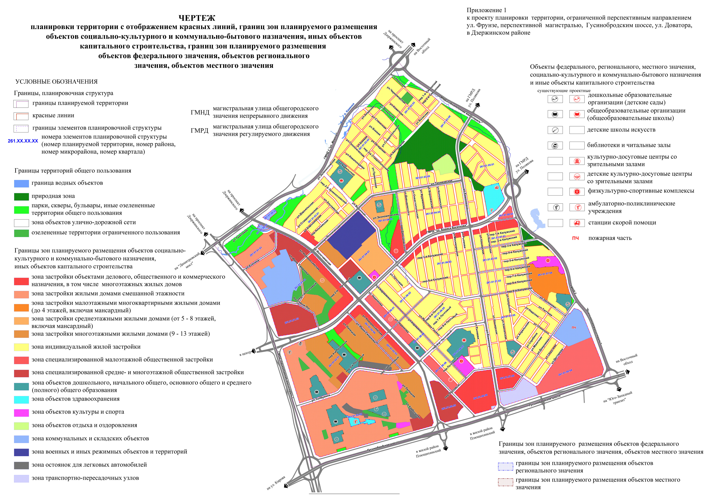
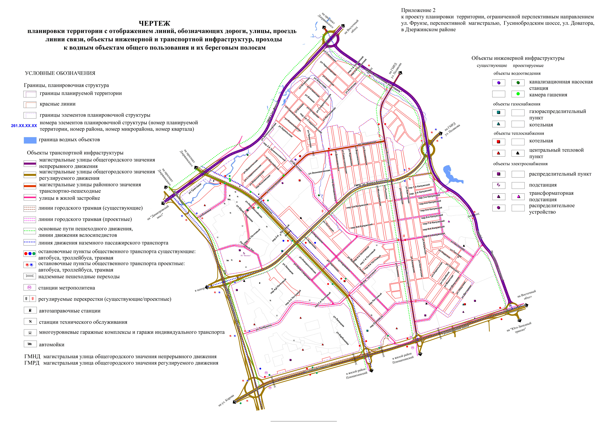
Приложение 3

к проекту планировки территории, ограниченной перспективным направлением ул. Фрунзе, перспективной магистралью, Гусинобродским шоссе, ул. Доватора, в Дзержинском районе

ПОЛОЖЕНИЯ
о размещении объектов капитального строительства федерального, регионального или местного значения, а также о характеристиках планируемого развития территории, в том числе плотности и
параметрах застройки территории и характеристиках развития
систем социального, транспортного обслуживания и
инженерно-технического обеспечения, необходимых
для развития территории

1. Характеристика современного использования проектируемой территории

Проект планировки территории, ограниченной перспективным направлением ул. Фрунзе, перспективной магистралью, Гусинобродским шоссе, ул. Доватора, в Дзержинском районе (далее – проект планировки) разработан в отношении территории, ограниченной перспективной городской магистралью в направлении ул. Фрунзе, перспективной магистралью, Гусинобродским шоссе, ул. Доватора, в Дзержинском районе (далее – планируемая территория). Планируемая территория ограничена с севера перспективной городской магистралью в направлении ул. Фрунзе, с запада – ул. Доватора, с юга – Гусинобродским шоссе, переходящим в автомобильную дорогу регионального значения К-19р «Новосибирск – Ленинск-Кузнецкий», с востока – территорией, занятой садовыми некоммерческими объединениями граждан.
Площадь планируемой территории составляет 602,24 га.

В настоящее время 46 % планируемой территории занято многоквартирной и индивидуальной жилой застройкой. На планируемой территории расположены участки объектов торгового, производственного, коммунально-складского назначения, объектов транспортной инфраструктуры.
Существующий баланс использования планируемой территории приведен в таблице 1.

Таблица 1

Существующий баланс использования планируемой территории

№  п/п | Вид использования | Площадь,  га | Процент к итогу

1 | 2 | 3 | 4
1 | Жилые зоны, в том числе: | 278,71 | 46,27
1.1 | Зона застройки многоэтажными жилыми домами | 30,64 | 5,1
1.2 | Зона застройки среднеэтажными жилыми домами | 17,76 | 2,9
1.3 | Зона застройки малоэтажными жилыми домами | 17,33 | 2,64
1.4 | Зона застройки индивидуальными жилыми домами | 212,98 | 35,63
2 | Общественно-деловые зоны, в том числе: | 25,53 | 4,24
2.1 | Зона специализированной общественной застройки | 13,11 | 2,18
2.2 | Зона объектов дошкольного, начального общего, основного общего и среднего общего образования | 12,42 | 2,06
3 | Производственные зоны, в том числе: | 36,11 | 6,0
3.1 | Зона производственной деятельности | 13,35 | 2,22
3.2 | Зона коммунальных и складских объектов | 22,76 | 3,78
4 | Зоны инженерной и транспортной инфраструктур, в том числе: | 141,84 | 23,55
4.1 | Зона объектов улично-дорожной сети | 141,84 | 23,55
5 | Зона сельскохозяйственного использования, в том числе: | 32,31 | 5,37
5.1 | Зона ведения садоводства и огородничества | 32,31 | 5,37
6 | Зона специального назначения, в том числе: | 7,17 | 1,19
6.1 | Зона военных и иных режимных объектов и территорий | 7,17 | 1,19
7 | Зона рекреационного назначения, в том числе: | 57,21 | 9,5
7.1 | Зона природная | 16,33 | 2,71
7.2 | Зона озеленения | 40,88 | 6,79
8 | Водные объекты | 1,27 | 0,21
9 | Прочие территории, в том числе: | 22,09 | 3,67
9.1 | Территории для перспективной застройки | 22,09 | 3,67
 | Итого: | 602,24 | 100,0

Всего используется 96,3 % планируемой территории.

В настоящее время численность населения в границах планируемой территории составляет 34,4 тыс. человек. Из них 9,9 тыс. человек проживают в индивидуальных жилых домах.
Обеспеченность жилой площадью ниже средней по городу Новосибирску и составляет 17,3 кв. м/человека. Существующая жилая застройка не соответствует современным требованиям по комфортности, жилищной обеспеченности населения, уровню благоустройства территории.
Обеспеченность населения местами в дошкольных образовательных организациях (детских садах) составляет 61,5 %, в общеобразовательных организациях (общеобразовательных школах) – 119,5 %. Отдельные жилые территории не обеспечены объектами социально-культурного и коммунально-бытового назначения в пределах нормативных радиусов доступности.
На территории индивидуальной жилой застройки, характеризующейся значительно более низкой плотностью (около 40 чел./га), радиусы обслуживания детских садов и общеобразовательных школ не выдерживаются.
Наиболее загруженными в настоящее время являются магистральные улицы: Гусинобродское шоссе, ул. Волочаевская.
Из-за селитебно-трудовой несбалансированности население, проживающее на планируемой территории, вынуждено совершать поездки к местам приложения труда в центр и другие районы города Новосибирска. Кроме того, через планируемую территорию проходит значительный поток транзитного транспорта, в том числе грузового, в направлении на город Ленинск-Кузнецкий.
В целом планируемая территория имеет низкий уровень транспортной связанности, улично-дорожная сеть планируемой территории не в полной мере обеспечивает транспортные потребности населения района и города и требует серьезных мероприятий по ее развитию.

2. Основные направления градостроительного развития

проектируемой территории

2.1. Основные положения

Проект планировки выполнен в соответствии с Генеральным планом города Новосибирска, Правилами землепользования и застройки города Новосибирска. Развитие планируемой территории предусматривается на расчетный срок до 2030 года.

Проект планировки выполнен с целью выделения элементов планировочной структуры территории, установления характеристик планируемого развития данных элементов – районов, микрорайонов, кварталов.
Всего в границах проектирования выделено 7 микрорайонов.
Значительного объема нового жилищного строительства не предусматривается, основные мероприятия направлены на реконструкцию планируемой территории.
Предусмотрено сохранение существующей индивидуальной жилой застройки, а зону ведения садоводства и огородничества предусмотрено перевести в зону индивидуальной жилой застройки. Развитие многоэтажной застройки за счет индивидуальной жилой застройки предусмотрено западнее ул. Волочаевской.
Общественно-деловые здания расположены на границах кварталов, вдоль улиц. В пределах пешеходной доступности предусматриваются организации обслуживания, остановочные пункты общественного пассажирского транспорта.
Перспективная (Биатлонная) магистраль, соединяющая Гусинобродское шоссе на юге с параллельными ей ул. Бориса Богаткова и перспективным направлением ул. Фрунзе, является восточной границей проекта планировки. Она существенно улучшает транспортную доступность к зоне городских лесов, территории биатлонного комплекса и обладает большим оздоровительным и спортивным потенциалом не только для жителей Дзержинского района.
Продолжение ул. Бориса Богаткова предусмотрено по пер. Воронежскому через центр застройки индивидуальными жилыми домами, что позволит обеспечить планируемую территорию общественным пассажирским транспортом с нормативными радиусами доступности и значительно улучшит транспортное сообщение планируемой территории с другими частями города.
Река Каменка протекает с запада на восток по северной границе планируемой территории, большей частью вдоль перспективного направления ул. Фрунзе. В ее водоохраной зоне предусматривается озеленение, пешеходные аллеи. Благоустройство, озеленение предусматриваются и в водоохраной зоне двух малых рек, впадающих в реку Каменку с южной стороны. Пересечение рек с дорогами планируется с устройством водопропускных труб.
На расчетный срок запланированы следующие значения показателей развития проектируемой территории:
Численность населения увеличится до 46,4 тыс. человек, в том числе 7,6 тыс. человек будут проживать в кварталах индивидуальной жилой застройки.
Жилищный фонд планируемой территории увеличится до 1020,8 тыс. кв. м. Объем жилищного строительства составит 465,8 тыс. кв. м общей площади.
Структура жилищного фонда примет следующий вид:
многоэтажные и среднеэтажные жилые дома – 776,0 тыс. кв. м (76,0 %);
индивидуальные жилые дома с приусадебными земельными участками – 244,8 тыс. кв. м (24,0 %).
Средняя обеспеченность населения общей площадью жилищного фонда составит 22 кв. м/человека.
Обеспеченность озеленением общего пользования составит 8,2 кв. м/человека.

2.2. Зоны планируемого размещения объектов капитального строительства

Проектом планировки устанавливаются границы зон планируемого размещения объектов капитального строительства. В зонах с уже существующими объектами предусматривается возможность дальнейшего развития планируемой территории с размещением новых объектов капитального строительства соответствующего назначения.
Проектом планировки выделены следующие границы зон планируемого размещения объектов капитального строительства:
зона застройки жилыми домами смешанной этажности;
зона застройки многоэтажными жилыми домами (9 - 13 этажей) ;
зона застройки среднеэтажными жилыми домами (от 5 - 8 этажей, включая мансардный);
зона застройки малоэтажными многоквартирными жилыми домами (до 4 этажей, включая мансардный);
зона застройки индивидуальными жилыми домами;
зона застройки объектами делового, общественного и коммерческого назначения, в том числе многоэтажных жилых домов;
зона специализированной малоэтажной общественной застройки;
зона специализированной средне- и многоэтажной общественной застройки;
зона объектов здравоохранения;
зона объектов дошкольного, начального общего, основного общего и среднего (полного) общего образования;
зона объектов культуры и спорта;
зона объектов отдыха и оздоровления;
зона коммунальных и складских объектов;
зона военных и иных режимных объектов и территорий;
зона транспортно-пересадочных узлов;
зона стоянок для легковых автомобилей.
Также в границах проекта планировки выделены территории общего пользования:
природная зона;
парки, скверы, бульвар, иные озелененные территории общего пользования;
озелененные территории ограниченного пользования;
зона улично-дорожной сети.
Баланс проектируемого использования планируемой территории на 2030 год приведен в таблице 2.
Таблица 2

Баланс проектируемого использования планируемой территории на 2030 год

№  п/п | Наименование показателей использования  территории | Площадь,  га

1 | 2 | 3
1 | Площадь планируемой территории, в том числе: | 602,24
1.1 | Зоны рекреационного назначения, в том числе: | 6,8
1.1.1 | Зона объектов культуры и спорта | 4,65
1.1.2 | Зона отдыха и оздоровления | 2,15
1.2 | Общественно-деловые зоны, в том числе: | 94,67
1.2.1 | Зона застройки объектами делового, общественного и коммерческого назначения, в том числе многоэтажных жилых домов | 28,93
1.2.2 | Зона специализированной малоэтажной общественной застройки | 21,11
1.2.3 | Зона специализированной среде- и многоэтажной общественной застройки | 19,49
1.2.4 | Зона объектов здравоохранения | 3,91
1.2.5 | Зона объектов дошкольного, начального общего, основного общего и среднего (полного) общего образования | 21,23
1.3 | Жилые зоны, в том числе: | 269,55
1.3.1 | Зона застройки жилыми домами смешанной этажности | 47,39
1.3.2 | Зона застройки малоэтажными многоквартирными жилыми домами (до 4 этажей, включая мансардный) | 6,67
1.3.3 | Зона застройки среднеэтажными жилыми домами (от 5 - 8 этажей, включая мансардный) | 10,39
1.3.4 | Зона застройки многоэтажными жилыми домами (9 - 13 этажей) | 31,15
1.3.5 | Зона индивидуальной жилой застройки | 173,95
1.4 | Производственные зоны, в том числе: | 16,07
1.4.1 | Зона коммунальных и складских объектов | 16,07
1.5 | Зоны инженерной и транспортной инфраструктур, в том числе: | 159,61
1.5.1 | Зона улично-дорожной сети | 157,2
1.5.2 | Зона транспортно-пересадочных узлов | 2,41
1.6 | Зоны стоянок автомобильного транспорта, в том числе: | 2,5
1.6.1 | Зона стоянок для легковых автомобилей | 2,5
1.7 | Зоны специального назначения, в том числе: | 7,85
1.7.1 | Зона военных и иных режимных объектов и территорий | 7,85
1.8 | Парки, скверы, бульвары, иные озелененные территории общего пользования | 20,52
1.9 | Природная зона | 15,19
1.10 | Водные объекты | 1,07
1.11 | Озелененные территории ограниченного пользования | 8,41

2.3. Развитие системы транспортного обслуживания

Проектные предложения по совершенствованию улично-дорожной сети планируемой территории основаны на анализе современного состояния улично-дорожной сети и выявленных проблем ее развития, опираются на решения, заложенные в Генеральном плане развития города Новосибирска на период до 2030 года.
Предусматривается развитие существующих и строительство новых элементов системы транспортного обслуживания территории. Развитие получают существующие виды транспорта, размещаются элементы внеуличных видов пассажирского транспорта – метрополитена.
Опорный каркас магистральной сети улиц планируемой территории сформирован тремя радиальными и тремя дуговыми магистральными улицами общегородского значения. Радиальные: Гусинобродское шоссе, перспективное направление ул. Фрунзе, продолжение ул. Бориса Богаткова. Дуговые: ул. Трикотажная, ул. Волочаевская, перспективная магистраль (ул. Биатлонная).
Гусинобродское шоссе и перспективное направление ул. Фрунзе являются вылетными и переходят в ул. Гусинобродский Тракт и Каменское шоссе с выходом на проектируемый «Восточный обход» соответственно. Улица Трикотажная, ул. Волочаевская обеспечивают связи с соседними районами.
Магистральные улицы районного значения транспортно-пешеходные – ул. Коминтерна, ул. Техническая – обеспечивают перераспределение транспортных потоков и транспортные связи жилых территорий с магистральными улицами общегородского значения. Улицы в жилой застройке связывают объекты застройки в пределах межмагистральных территорий (микрорайонов, кварталов). Таким образом, проектом планировки формируется улично-дорожная сеть с более высокой степенью связности.
На расчетный срок площадь улично-дорожной сети и городских улиц в красных линиях будет занимать 157,2 га.
Протяженность сети магистральных улиц всех видов составит 18,9 км, что обеспечит плотность магистральной сети в границах проекта планировки – 3,1 км/кв. км.
Общая протяженность улично-дорожной сети будет равна 31,22 км, что обеспечит плотность улично-дорожной сети на территории: в границах проекта планировки – 5,2 км /кв. км.
Проектом планировки учитывается необходимость строительства транспортных развязок, в том числе в двух уровнях. На пересечениях магистральных улиц общегородского значения обеспечивается пропуск непрерывного транспортного потока в прямом направлении для улицы более высокой категории.
Новая троллейбусная линия прокладывается по ул. Бориса Богаткова, развивается по ул. Трикотажной (протяженность 3,3 км).
Автобусные маршруты предусмотрены (в том числе действующие) по Гусинобродскому шоссе, перспективному направлению ул. Фрунзе, ул. Бориса Богаткова, ул. Трикотажной, ул. Волочаевской, перспективной магистрали (ул. Биатлонной), ул. Коминтерна.
Проектом планировки предусматривается развитие метрополитена. По Гусинобродскому шоссе планируется строительство двух станций метрополитена.
Проектом планировки предусмотрена организация транспортно-пересадочного узла на пересечении Гусинобродского шоссе с ул. Коминтерна вблизи планируемой станции метрополитена с организацией конечного остановочного пункта городского общественного пассажирского транспорта и пересадки на пригородный общественный пассажирский транспорт, в перспективе – со строительством автовокзала.

2.4. Развитие систем инженерно-технического обеспечения

2.4.1. Водоснабжение

Проектом планировки предусматривается дальнейшее развитие централизованной системы водоснабжения, при этом намечается максимальное использование существующих сетей водопровода с заменой труб на больший диаметр там, где необходимо.
Для обеспечения стабильного водоснабжения существующей и проектируемой застройки проектируемой территории необходимо построить два водовода 2 Д 300 мм от понизительной насосной станции (далее – ПНС) «Раздольное».
Водоснабжение планируемой территории возможно от существующих и вновь выстроенных магистральных сетей водопровода.

2.4.2. Водоотведение

Расчетное водоотведение от проектируемой и сохраняемой застройки в рассматриваемых границах определено в соответствии с расчетным водопотреблением и составляет до 2030 года 15595,90 куб. м/сутки.
В соответствии с Генеральным планом развития города Новосибирска на период до 2030 года основной объем работ по магистральным коллекторам и головным сооружениям системы канализации будет направлен на реновацию и реконструкцию действующей системы с расширением ее на новые участки массового строительства в границах города. Для планируемой территории предусмотрены следующие мероприятия по развитию правобережного бассейна канализования:
устройство коллектора Д 500 мм по Гусинобродскому шоссе от коллектора Д 500 мм в районе автотранспортного предприятия № 9 до коллектора Д 500 мм по ул. Технической;
устройство двух канализационно-насосных станций перекачки (далее – КНС). КНС-6 перекачивает стоки от микрорайона 261.01.07 до существующего коллектора Д 500 мм по Гусинобродскому шоссе, КНС-5 перекачивает от микрорайона 261.01.03 до существующего коллектора Д 500 мм по ул. Волочаевской.

2.4.3. Теплоснабжение

Проектом планировки предусматривается обеспечение централизованным теплоснабжением всех существующих и планируемых объектов социально-культурного и коммунально-бытового назначения. Теплоснабжение застройки индивидуальными жилыми домами предполагается децентрализованным – от индивидуальных экологически чистых источников тепла, автономных теплогенераторов, использующих в качестве топлива природный газ. Выбор индивидуальных источников тепла объясняется тем, что объекты имеют незначительную тепловую нагрузку и находятся на значительном расстоянии друг от друга, что влечет за собой большие потери в тепловых сетях и значительные капитальные вложения по прокладке сетей.
Для подачи расчетного количества тепла к микрорайонам необходимо в дополнение к существующим сетям построить внеплощадочные и распределительные теплосети. Проектом планировки предлагается:
в кварталах с новой застройкой строительство новых центральных тепловых пунктов (далее – ЦТП) – 4 объекта;
строительство теплотрассы 2Д 200 мм для подключения нового квартала 261.01.07.04 протяженностью 0,80 км;
строительство теплотрассы 2Д 400 мм по ул. Толбухина протяженностью 1,8 км;
строительство теплотрассы 2Д 200 – 300 мм по ул. Бориса Богаткова протяженностью 1,2 км.
Резервирование тепловых сетей достигается путем их кольцевания и устройством нагруженных перемычек. Для резервного теплоснабжения потребителей тепла первой категории (больница) предполагается использовать автономные источники тепла.
Проектом планировки предусматривается подключение 14 - 24-этажных домов через индивидуальные тепловые пункты по независимой схеме. Подключение домов меньшей этажности предусматривается через ЦТП.

2.4.4. Газоснабжение

Схемой газоснабжения города Новосибирска предусматривается перевод существующей жилой застройки и промышленных объектов, использующих сжиженный углеводородный газ, на природный газ.
В городе принимается трехступенчатое распределение природного газа:
1 ступень – газопроводы высокого давления до 12 кгс/кв. см;
2 ступень – газопроводы высокого давления до 6,0 кгс/кв. см;
3 ступень – газопроводы низкого давления до 300 мм в ст.
К газопроводам высокого давления 12 кгс/кв. см подключаются:
головные газорегуляторные пункты (далее – ГГРП).
К газопроводам высокого давления до 6,0 кгс/кв. см подключаются:
газорегуляторные пункты (далее – ГРП);
коммунально-бытовые потребители;
отопительные котельные;
промышленные предприятия.
Для обеспечения всех существующих и перспективных потребителей природным газом Схемой газоснабжения города Новосибирска запланирована модернизация существующих газораспределительных станций (далее – ГРС) ГРС-2 и ГРС-6 с сохранением существующих газопроводов, увеличение пропускной способности существующих газопроводов и обеспечение необходимого давления у конечных потребителей.

2.4.5. Электроснабжение

Мероприятия по переводу ПС «Волочаевская» на напряжение 220 кВ с установкой двух трансформаторов 220/110/10 кВ мощностью 40 MBA и строительством отпайки от ЛЭП-220 кВ ПС «Отрадная-Заря» предусмотрены Генеральным планом города Новосибирска (приложение 23).
Инвестиционной программой АО РЭС на 2016 - 2020 гг., утвержденной приказом Министерства жилищно-коммунального хозяйства и энергетики Новосибирской области от 16.05.2017 № 120, предусмотрены мероприятия по реконструкции ПС 110/10 кВ Волочаевская с заменой силовых трансформаторов 2x16 MBA на трансформаторы мощностью 2x25 MBA.
Прочие мероприятия по строительству/реконструкции электрических сетей, строительству новых центров питания/переводу существующих на другой класс напряжения инвестиционной программой АО «РЭС» не предусмотрены.
На расчетный срок необходимо предусмотреть строительство воздушных линий электропередач ВЛ 10кВ, длина которых будет уточняться на последующих стадиях проектирования.
Проектная электрическая нагрузка составит:
жилищный фонд – 19785,70 кВ;
объекты социально-культурного и коммунально-бытового назначения – 3693,50 кВ;
Итого – 23480 кВ.

2.4.6. Связь

Анализируя состояние телефонной связи планируемой территории, можно отметить, что для предоставления населению более качественной телефонной связи и расширения спектра телематических услуг необходимо осуществить строительство объектов связи в центре телефонной нагрузки и замену медно-жильных кабелей на волоконно-оптические кабели связи.
На проектируемых объектах административного, общественно-делового назначения необходимо предусмотреть строительство ведомственных учрежденческих автоматических телефонных станций с выходом в город, строительство системы пожарной и охранной сигнализации и автоматизированной системы управления и диспетчерского контроля.

2.4.7. Инженерная подготовка планируемой территории

Проектом планировки предусматриваются мероприятия по организации рельефа и развитию системы ливневой канализации на всей планируемой территории. Планируемая территория расположена на окраине в восточной части города Новосибирска. С запада на восток территорию пересекает долина реки Каменки. По логам проходят реки Водопойка, Нарнистая, впадающие в реку Каменку.
Планируемая территория относится к Волочаевскому плато и Михайловской возвышенности с абсолютными отметками поверхности 130,0 – 211,0 м. Местность имеет общий уклон в сторону реки Каменки. Рельеф местности волнистый, осложненный сетью логов и лощин.
Максимальные уклоны, предусмотренные схемой вертикальной планировки по уличной сети, составляют для магистралей городского значения 0,05, на проездах местного значения – до 0,08, минимальные уклоны в зоне новой застройки – 0,004, в зоне существующей – 0 %.
Часть существующей застройки планируемой территории находится в зоне затопления паводками 1 %-ной обеспеченности реки Каменки. Проектом планировки предусматривается защита жилой застройки от 1 % паводка за счет строительства дамбы до незатопляемых отметок, а также подсыпки пониженных участков планируемой территории.
Вертикальная планировка решена с общим уклоном на северо-запад в сторону реки Оби.
В настоящее время водоотвод поверхностного стока осуществляется по существующим закрытым и открытым водостокам:
коллектора ливневой канализации Д 800 - 1000 мм по ул. Волочаевской;
коллектора ливневой канализации Д 800 - 1200 мм по ул. Доватора;
Сброс поверхностного стока в настоящее время осуществляется в долину реки Каменки, что вызывает подтопление существующей застройки и загрязнение реки Каменки.
В местах сброса поверхностного стока в реку Каменку предусмотрена его очистка.
Перед сбросом поверхностный сток в распределительной камере разделяется на загрязненный и условно чистый. Загрязненная часть стока поступает на очистные сооружения, а остальная часть стока считается условно чистой и сбрасывается в прилегающий водоем.
Водосточная сеть запроектирована из открытых и закрытых водостоков. Открытые водостоки запроектированы в зоне малоэтажной застройки и представляют собой придорожные канавы, расположенные по обе стороны от проездов и собирающие поверхностный сток, отводящие его в водоприемные колодцы и далее в закрытую водосточную сеть. В местах пересечения канав с автодорогами и полотном железной дороги устраиваются трубчатые переезды.

2.5. Мероприятия по защите проектируемой территории от воздействия

опасных геологических процессов, чрезвычайных ситуаций

природного и техногенного характера

Проект планировки выполнен в соответствии с утвержденным Генеральным планом города Новосибирска, учитывающим требования пожарной безопасности, Техническим регламентом о требованиях пожарной безопасности.
При реализации решений Генерального плана города Новосибирска для обеспечения пожарной безопасности в проекте планировки предусматривается:
размещение одного нового пожарного депо на 4 автомобиля в квартале 261.01.00.04;
транспортная схема с магистральными улицами общегородского и районного значения с нормативной шириной дорожного полотна, позволяющей осуществлять проезд ко всем зонам планируемого размещения объектов социально-культурного и коммунально-бытового назначения на планируемой территории;
сеть противопожарного водопровода с необходимыми параметрами для обеспечения возможности внутреннего и наружного пожаротушения будущих объектов строительства.
Участок пожарного депо размещен в южной части планируемой территории с выездом на магистральную улицу общегородского значения – Гусинобродское шоссе.
Чрезвычайные ситуации природного характера на планируемой территории обусловлены природными условиями региона: по опыту прошлых лет, по нормативным данным (СП 131.13330.2012 «Свод правил. Строительная климатология. Актуализированная редакция СНиП 23-01-99*») возможны сильные морозы ниже –40 ^{о}С, ветры с порывами до 40 м/сек, пыльные бури в летний период. В окрестностях города могут возникать торфяные и лесные пожары, дым от которых может распространиться и на планируемую территорию. Сейсмическая активность планируемой территории – до 6 баллов, в отдельных случаях расчетная сейсмическая нагрузка принимается 7 баллов (СП 14.13330.2014 «Свод правил. Строительство в сейсмических районах СНиП II-7-81*»).
Источников техногенного и антропогенного воздействия на планируемую территорию нет, но нельзя исключать возможности опасных ситуаций от движущихся составов и перевозимых опасных грузов по железнодорожной магистрали восточного направления, проходящей по промышленной зоне на севере планируемой территории, от задымления при пожаре на полигоне твердых бытовых отходов.
Для возможной эвакуации населения в чрезвычайных ситуациях предусмотрены магистральные улицы общегородского и районного значения.
Проектом планировки формируется улично-дорожная сеть с более высокой степенью связности, которая позволит осуществить быстрый вывоз населения за пределы планируемой территории в любом направлении от мест сбора.

3. Положения о размещении объектов капитального строительства

федерального, регионального и местного значения

3.1. Размещение объектов капитального строительства

федерального значения

Существующие на планируемой территории объекты федерального значения на расчетный срок сохраняются. Размещение новых объектов не предусмотрено.

3.2. Размещение объектов капитального строительства

регионального значения

Существующие на планируемой территории объекты регионального значения на расчетный срок сохраняются. Проектом планировки предлагается строительство на расчетный срок объектов системы здравоохранения:
амбулаторно-поликлинических учреждений на 720 посещений в смену в квартале 261.01.05.01 и на 300 посещений в смену в квартале 261.01.02.02;
станции скорой медицинской помощи в геометрическом центре планируемой территории на 8 машин в квартале 261.01.05.01.
Действующая организация здравоохранения – Государственное бюджетное учреждение здравоохранения Новосибирской области «Городская поликлиника № 17», расположенное по ул. Толбухина, 41/1, будет переведено в новое здание, построенное в квартале 261.01.02.02.

3.3. Размещение объектов капитального строительства

местного значения

На расчетный срок предусматривается размещение и строительство новых объектов общего среднего и дошкольного образования соответствующей расчетной вместимости:
дошкольной образовательной организации (детского сада) на 300 мест в микрорайоне 261.01.01;
дошкольной образовательной организации (детского сада) на 320 мест в микрорайоне 261.01.03;
дошкольной образовательной организации (детского сада) на 300 мест в микрорайоне 261.01.04;
двух дошкольных образовательных организаций (детских садов) на 300 мест каждая в микрорайоне 261.01.07;
общеобразовательной организации (общеобразовательной школы) на 600 мест в микрорайоне 261.01.03;
общеобразовательной организации (общеобразовательной школы) на 1000 мест в микрорайоне 261.01.06.
Запланировано строительство объектов культуры:
двух культурно-досуговых центров со зрительными залами в микрорайонах 261.01.04, 261.01.06;
детского культурно-досугового центра со зрительным залом в микрорайоне 261.01.06.
Предусмотрено строительство объектов физкультурно-спортивного назначения:
двух спортивных комплексов с бассейнами в микрорайонах 261.01.06, 261.01.07;
физкультурно-спортивного комплекса в микрорайоне 261.01.04.
Запланировано строительство пожарного депо на 4 автомобиля в квартале 261.01.00.04.
На расчетный срок предусматривается реконструкция существующих и строительство новых объектов улично-дорожной сети в пределах установленных проектом планировки красных линий.

4. Основные показатели развития проектируемой территории

Основные технико-экономические показатели развития планируемой территории представлены в таблице 3.

Таблица 3

Основные технико-экономические показатели развития планируемой территории

№  п/п | Показатель | Единицы измерения | Итого до 2030 года

1 | 2 | 3 | 4
1. Территория
1.1 | Площадь планируемой территории, в том числе: | га | 602,24
1.1.1 | Зоны рекреационного назначения, в том числе: | га | 6,8
1.1.1.1 | Зона объектов культуры и спорта | га | 4,65
1.1.1.2 | Зона отдыха и оздоровления | га | 2,15
1.1.2 | Общественно-деловые зоны, в том числе: | га | 94,67
1.1.2.1 | Зона застройки объектами делового, общественного и коммерческого назначения, в том числе многоэтажных жилых домов | га | 28,93
1.1.2.2 | Зона специализированной малоэтажной общественной застройки | га | 21,11
1.1.2.3 | Зона специализированной среде- и многоэтажной общественной застройки | га | 19,49
1.1.2.4 | Зона объектов здравоохранения | га | 3,91
1.1.2.5 | Зона объектов дошкольного, начального общего, основного общего и среднего (полного) общего образования | га | 21,23
1.1.3 | Жилые зоны, в том числе: | га | 269,55
1.1.3.1 | Зона застройки жилыми домами смешанной этажности | га | 47,39
1.1.3.2 | Зона застройки малоэтажными многоквартирными жилыми домами (до 4 этажей, включая мансардный) | га | 6,67
1.1.3.3 | Зона застройки среднеэтажными жилыми домами (от 5 - 8 этажей, включая мансардный) | га | 10,39
1.1.3.4 | Зона застройки многоэтажными жилыми домами (9 -13 этажей) | га | 31,15
1.1.3.5 | Зона индивидуальной жилой застройки | га | 173,95
1.1.4 | Производственные зоны, в том числе: | га | 16,07
1.1.4.1 | Зона коммунальных и складских объектов | га | 16,07
1.1.5 | Зоны инженерной и транспортной инфраструктур, в том числе: | га | 159,61
1.1.5.1 | Зона улично-дорожной сети | га | 157,2
1.1.5.2 | Зона транспортно-пересадочных узлов | га | 2,41
1.1.6 | Зоны стоянок автомобильного транспорта, в том числе: | га | 2,5
1.1.6.1 | Зона стоянок для легковых автомобилей | га | 2,5
1.1.7 | Зоны специального назначения, в том числе: | га | 7,85
1.1.7.1 | Зона военных и иных режимных объектов и территорий | га | 7,85
1.1.8 | Парки, скверы, бульвары, иные озелененные территории общего пользования | га | 20,52
1.1.9 | Природная зона | га | 15,19
1.1.10 | Водные объекты | га | 1,07
1.1.11 | Озелененные территории ограниченного пользования |  | 8,41
2. Население
2.1 | Численность населения | тыс. чел. | 46,4
2.2 | Плотность населения | чел./га | 77
3. Жилищный фонд
3.1 | Средняя обеспеченность населения общей площадью жилья | кв. м/чел. | 22,0
3.2 | Общий объем жилищного фонда | тыс. кв. м | 1020,8
4. Объекты социально-культурного и коммунально-бытового
назначения и иные объекты капитального строительства
4.1 | Дошкольные образовательные организации (детские сады) | мест | 2260
4.2 | Общеобразовательные организации (общеобразовательные школы) | мест | 5713
4.3 | Поликлиники-амбулатории | посещений в смену | 1420
5. Транспортная инфраструктура
5.1 | Протяженность улично-дорожной сети, в том числе: | км | 32,22
5.2 | Магистральные улицы: | км | 18,9
5.3 | Плотность улично-дорожной сети в границах проекта планировки | км/кв. м | 5,2
5.4 | Плотность магистральной сети в границах проекта планировки | км/кв. м | 3,1

____________

Приложение 2
к постановлению мэрии
города Новосибирска
от ____________ № ______

ПРОЕКТ
межевания территории квартала 261.01.02.02 в границах проекта планировки территории, ограниченной перспективным
направлением ул. Фрунзе, перспективной магистралью,
Гусинобродским шоссе, ул. Доватора,
в Дзержинском районе

Чертеж межевания территории (приложение).

____________

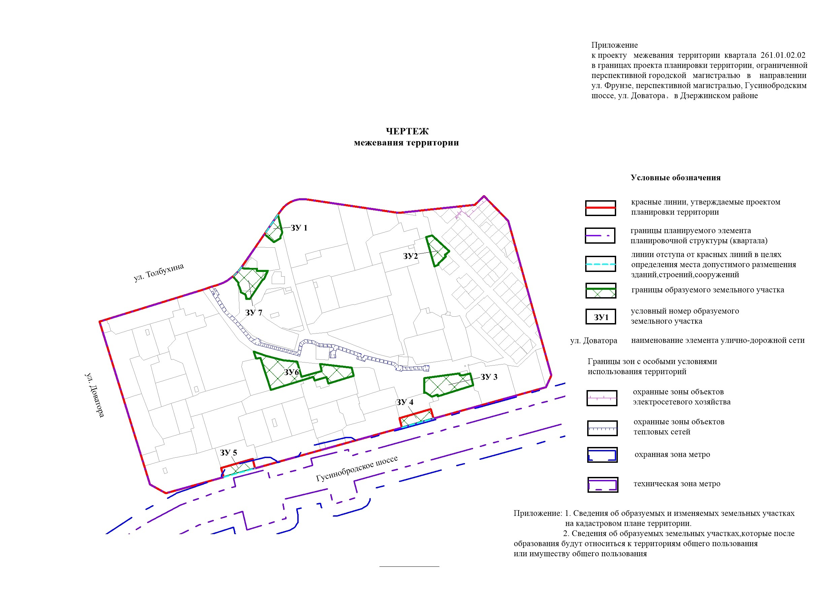

Приложение 1
к чертежу межевания территории квартала 261.01.02.02 в границах проекта планировки территории, ограниченной перспективным направлением ул. Фрунзе, перспективной магистралью, Гусинобродским шоссе, ул. Доватора, в Дзержинском районе

СВЕДЕНИЯ
об образуемых и изменяемых земельных участках на кадастровом плане территории

Условный  номер земельного участка на чертеже | Учетный номер  кадастрового квартала | Вид разрешенного  использования образуемого  земельного участка в соответствии с проектом планировки  территории | Площадь  образуемого и изменяемого земельного участка, га | Адрес земельного участка

1 | 2 | 3 | 4 | 5
ЗУ1 | 54:35:014920 | Магазины - объекты для продажи товаров, торговая площадь которых составляет до 5000 кв. м | 0,1500 | Российская Федерация, Новосибирская область, городской округ город Новосибирск, город Новосибирск, ул. Толбухина, 25а
ЗУ2 | 54:35:014920 | Спорт - объекты для размещения спортивных клубов, спортивных залов, бассейнов; объекты для устройства площадок для занятия спортом и физкультурой, в том числе водным; спортивно-зрелищные сооружения с трибунами более 500 зрителей; объекты для размещения конноспортивных клубов; спортивные базы и лагеря | 0,2094 | Российская Федерация, Новосибирская область, городской округ город Новосибирск, город Новосибирск, ул. Толбухина, 43
ЗУ3 | 54:35:014920 | Спорт - объекты для размещения спортивных клубов, спортивных залов, бассейнов; объекты для устройства площадок для занятия спортом и физкультурой, в том числе водным; спортивно-зрелищные сооружения с трибунами более 500 зрителей; объекты для размещения конноспортивных клубов; спортивные базы и лагеря | 0,4603 | Российская Федерация, Новосибирская область, городской округ город Новосибирск, город Новосибирск, Гусинобродское шоссе, 29/1
ЗУ4 | 54:35:014925 | Земельные участки (территории) общего пользования - объекты улично-дорожной сети; автомобильные дороги; пешеходные тротуары; пешеходные переходы; защитные дорожные сооружения; элементы обустройства автомобильных дорог;  искусственные дорожные сооружения; развязки, мосты, эстакады, путепроводы, тоннели; транспортно-пересадочные узлы; скверы; площади; бульвары; набережные; береговые полосы водных объектов общего пользования; проезды; малые архитектурные формы благоустройства | 0,1847 | Российская Федерация, Новосибирская область, городской округ город Новосибирск, город Новосибирск, Гусинобродское шоссе, 27а
ЗУ5 | 54:35:014925 | Земельные участки (территории) общего пользования - объекты улично-дорожной сети; автомобильные дороги; пешеходные тротуары; пешеходные переходы; защитные дорожные сооружения; элементы обустройства автомобильных дорог;  искусственные дорожные сооружения; развязки, мосты, эстакады, путепроводы, тоннели; транспортно-пересадочные узлы; скверы; площади; бульвары; набережные; береговые полосы водных объектов общего пользования; проезды; малые архитектурные формы благоустройства | 0,1818 | Российская Федерация, Новосибирская область, городской округ город Новосибирск, город Новосибирск, Гусинобродское шоссе, 13а
ЗУ6 | 54:35:014925 | Здравоохранение - объекты для оказания гражданам медицинской помощи | 0,8612 | Российская Федерация, Новосибирская область, городской округ город Новосибирск, город Новосибирск, Гусинобродское шоссе, 15/3
ЗУ7 | 54:35:014920 | Многоэтажная жилая застройка (высотная застройка) - многоквартирные многоэтажные дома; подземные гаражи; автостоянки; объекты обслуживания жилой застройки во встроенных, пристроенных и встроенно-пристроенных помещениях многоквартирного многоэтажного дома в отдельных помещениях многоквартирного многоэтажного дома | 0,35 | Российская Федерация, Новосибирская область, городской округ город Новосибирск, город Новосибирск, ул. Толбухина, 21

____________

Приложение 2
к чертежу межевания территории квартала 261.01.02.02 в границах проекта планировки территории, ограниченной перспективным направлением ул. Фрунзе, перспективной магистралью, Гусинобродским шоссе, ул. Доватора, в Дзержинском районе

СВЕДЕНИЯ
об образуемых и изменяемых земельных участках, которые после образования будут относиться
к территориям общего пользования или имуществу общего пользования

Условный  номер земельного участка на чертеже | Учетный номер  кадастрового квартала | Вид разрешенного  использования образуемого  земельного участка в соответствии с проектом планировки  территории | Площадь  образуемого и изменяемого земельного участка, га | Адрес земельного участка

1 | 2 | 3 | 4 | 5
ЗУ4 | 54:35:014925 | Земельные участки (территории) общего пользования | 0,1847 | Российская Федерация, Новосибирская область, городской округ город Новосибирск, город Новосибирск, Гусинобродское шоссе, 27а
ЗУ5 | 54:35:014925 | Земельные участки (территории) общего пользования | 0,1818 | Российская Федерация, Новосибирская область, городской округ город Новосибирск, город Новосибирск, Гусинобродское шоссе, 13а

____________

Приложение 3
к постановлению мэрии
города Новосибирска
от ___________ № _______

ПРОЕКТ
межевания территории квартала 261.01.00.04 в границах проекта планировки территории, ограниченной перспективным
направлением ул. Фрунзе, перспективной магистралью,
Гусинобродским шоссе, ул. Доватора,
в Дзержинском районе

Чертеж межевания территории (приложение).

____________
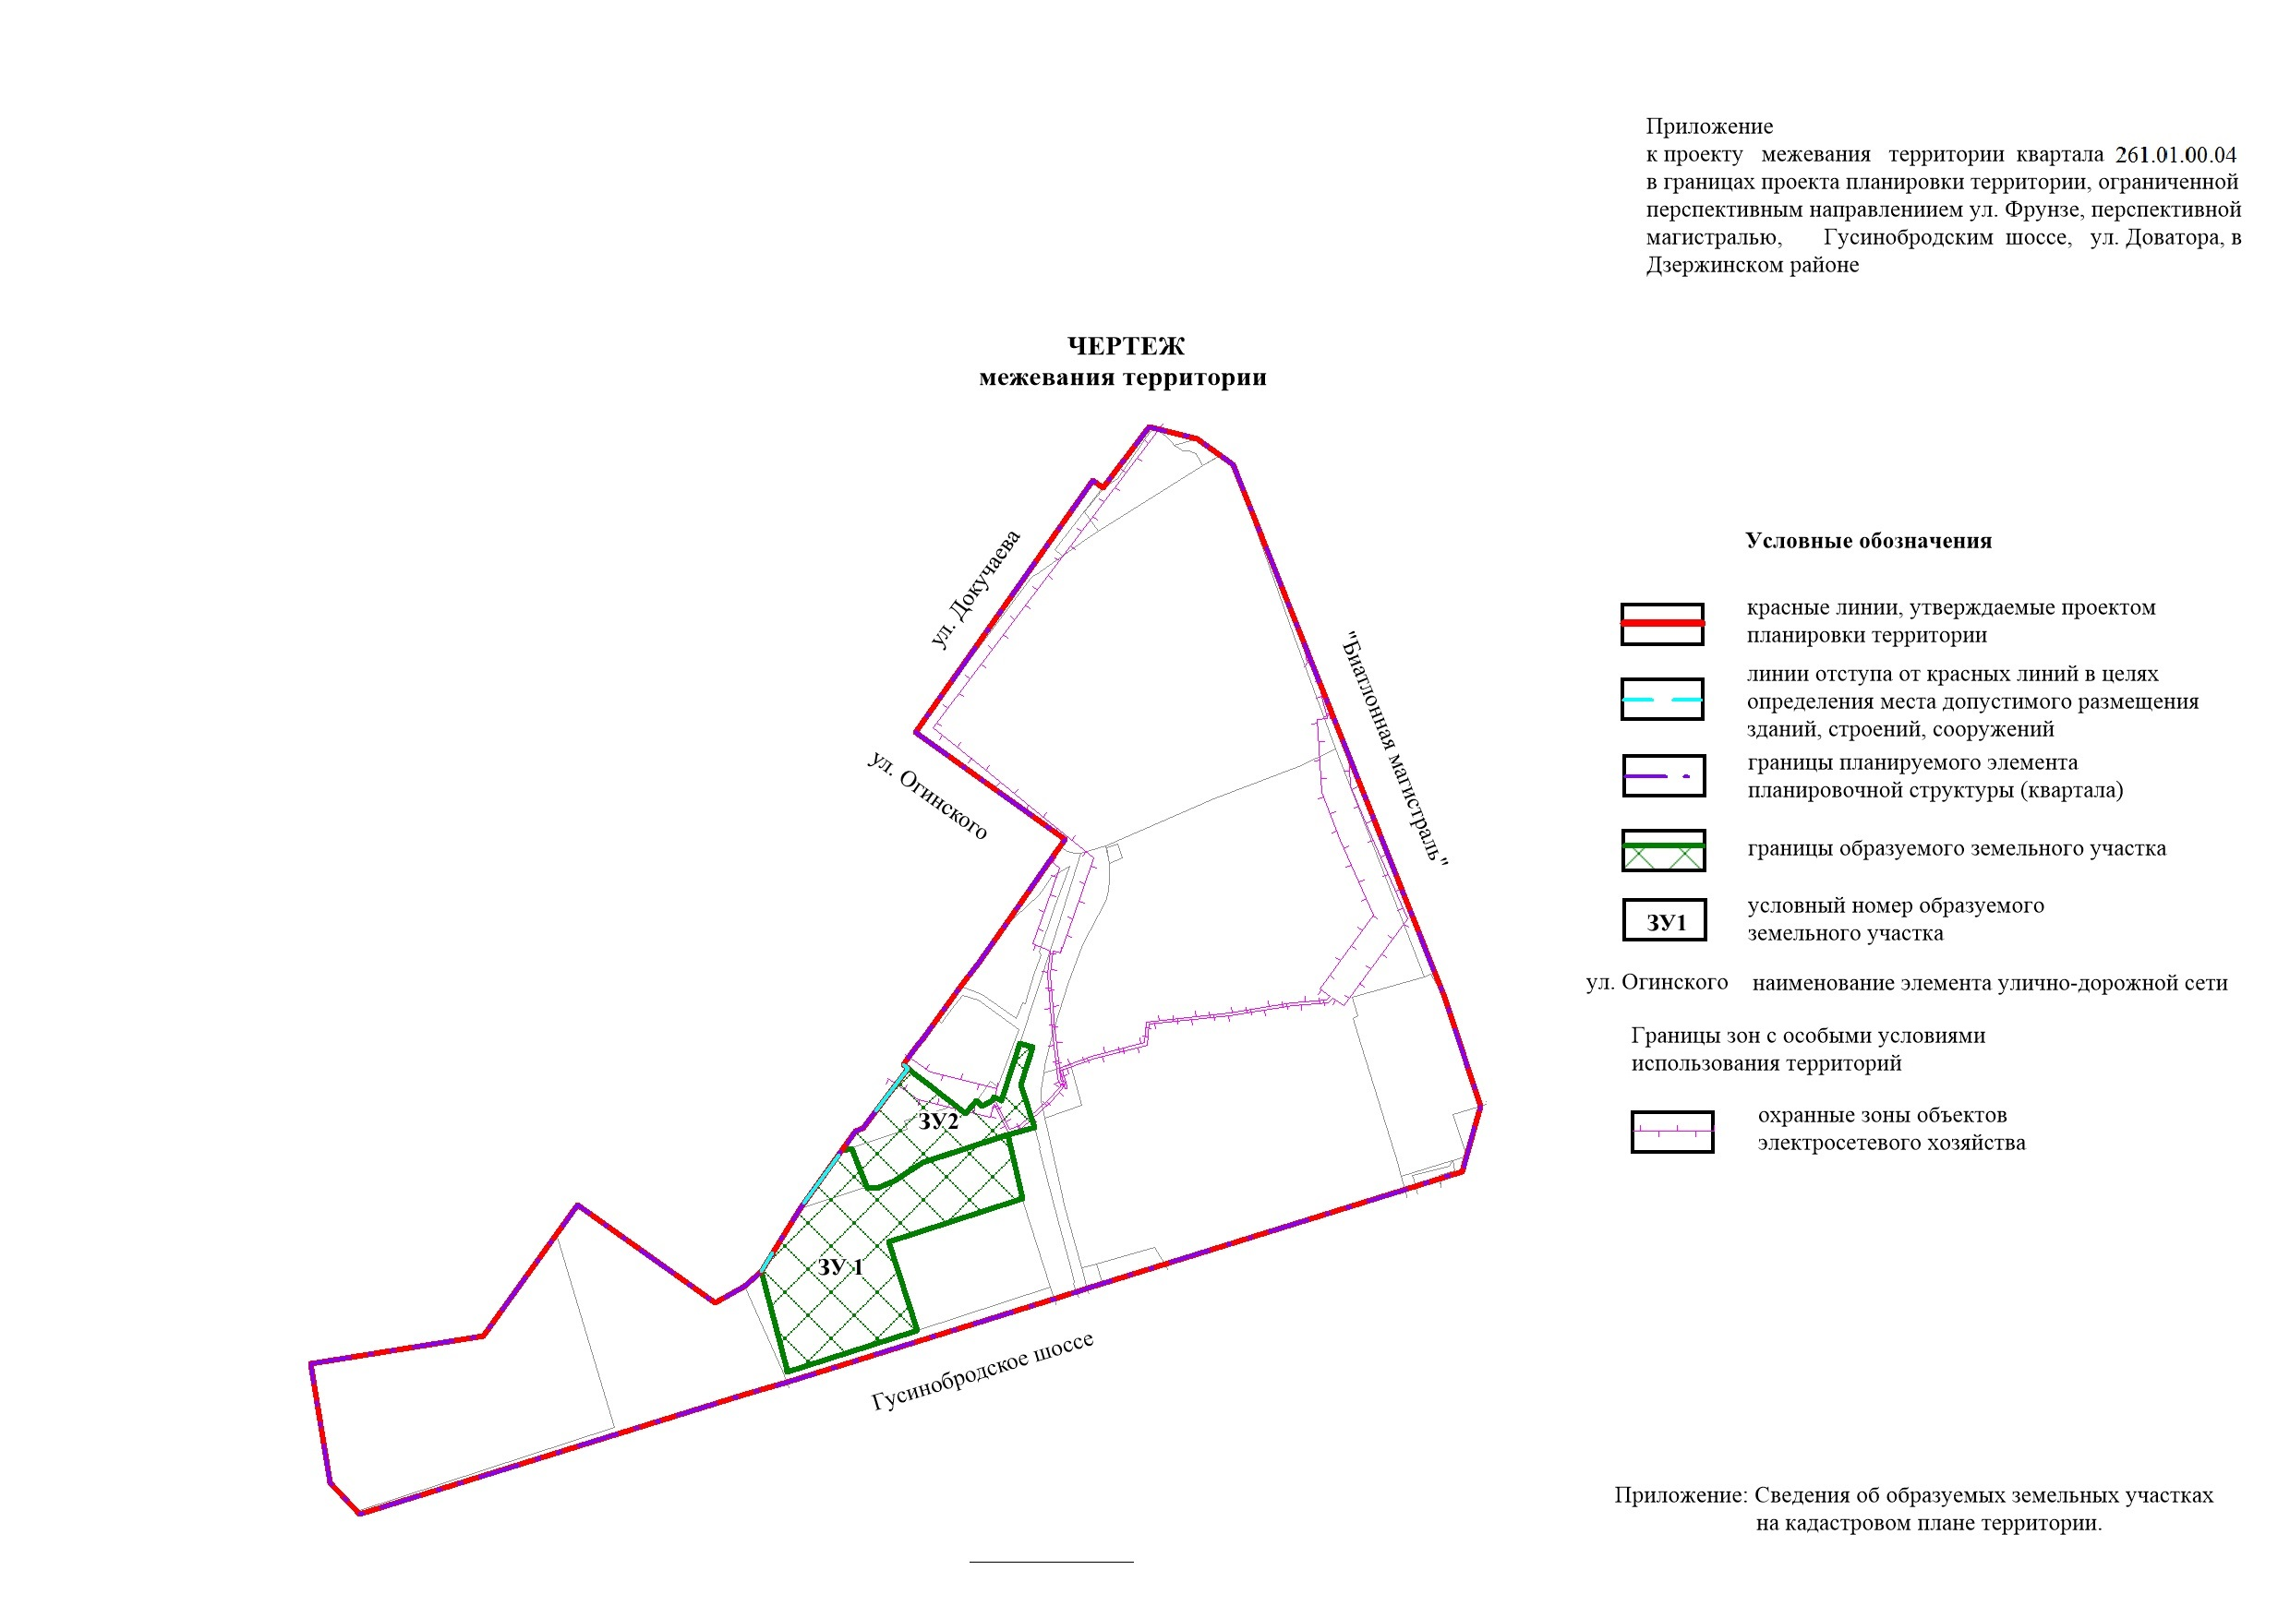
границы планируемого элемента планировочной структуры (квартала)
Приложение
к проекту межевания территории квартала 261.01.07.06 в границах проекта планировки территории, ограниченной перспективным направлением ул. Фрунзе, перспективной магистралью, Гусинобродским шоссе, ул. Доватора, в Дзержинском районе

Приложение
к чертежу межевания территории

СВЕДЕНИЯ
об образуемых земельных участках на кадастровом плане территории

Условный номер земельного участка на чертеже межевания территории | Учетный  номер  кадастрового квартала | Вид разрешенного использования  образуемого земельного участка  в соответствии с проектом  планировки территории | Площадь  образуемого земельного участка и его частей, га | Адрес земельного участка

1 | 2 | 3 | 4 | 5
ЗУ1 | 54:35:014700 | Магазины – объекты для продажи товаров, торговая площадь которых составляет до 5000 кв. метров;  объекты торговли (торговые центры, торгово-развлекательные центры (комплексы)) – объекты общей площадью свыше 5000 кв. метров для размещения организаций, осуществляющих продажу товаров и (или) оказание услуг в сфере банковской и страховой деятельности, общественного питания, гостиничного обслуживания, развлечения, обслуживания автотранспорта, гаражи и (или) стоянки для автомобилей сотрудников и посетителей торгового центра | 1,5864 | Российская Федерация, Новосибирская область, муниципальный округ город Новосибирск, город Новосибирск, Гусино-бродское шоссе, 37
ЗУ2 | 54:35:014700 | Коммунальное обслуживание – котельные, водопроводы, линии электропередачи, трансформаторные подстанции, газопроводы, канализация, стоянки, гаражи и мастерские для обслуживания уборочной и аварийной техники. | 0,6087 | Российская Федерация, Новосибирская область, муниципальный округ город Новосибирск, город Новосибирск, ул. Дегтя-рева, 19

___________

